ВАЖНЕЙШИЕ РЕЗУЛЬТАТЫ ФУНДАМЕНТАЛЬНЫХ ИССЛЕДОВАНИЙ, ПОЛУЧЕННЫЕ В 2016 г. ИГ КОМИ НЦ УРО РАН В РАМКАХ ПРОГРАММЫ ФНИ

Направление 125. Фундаментальные проблемы развития литогенетических, магматических, метаморфических и минералообразующих систем.

Впервые обнаружена новая разновидность алмазов, представленных параморфозами по органическим остаткам в импактитах Карской астроблемы (Пай-Хой). Выделены три типа зювитов и установлена их высокая апоугольная алмазоносность. Предложен двухстадийный механизм формирования апоугольных импактных алмазов – пиролиз с последующей локально диффузной кристаллизацией (реконструктивное диффузионное превращение). Полученные результаты имеют важное значение для оценки алмазоносности импактитов Карской астроблемы и потенциала других крупных астроблем, включая Попигайскую (рис. 1) (д.г.-м.н. Шумилова Т.Г., к.г.-м.н. Исаенко С.И., Уляшев В.В., к.г.-м.н. Макеев Б.А.).
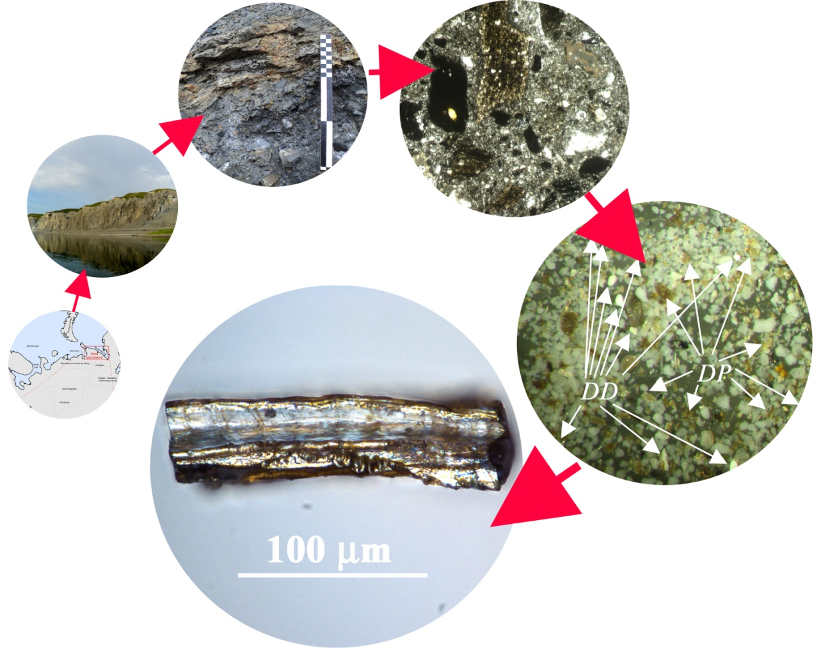
Рис. 1. Параморфоза импактного алмаза по органике, извлеченная из термохимического концентрата импактных алмазов, выделенного из зювитов Карской астроблемы.

Направление 127. Динамика и механизмы изменения ландшафтов, климата и биосферы в кайнозое, история четвертичного периода.

⃰ Впервые проведено детальное минералого-геохимическое изучение костных остатков усть-ишимского палеолетического человека (центральное Прииртышье) с использованием широкого комплекса физических, физико-химических и изотопно-геохимических методов. Усть-ишимский человек является представителем одной из древнейших предковых популяций Homo sapiens, проживавших одновременно с поздними неандертальцами и денисовскими людьми 45000 лет назад. Изученные кости на фоне районированных с ними костных остатков неоплейстоценовой мамонтовой фауны и костных остатков тоболо-иртышских тюрков выделяются парадоксально высокой сохранностью первичных биологических свойств. Результаты проведенных исследований свидетельствуют о том, что усть-ишимский человек был охотником, мигрировавшим за стадами животных по неоплестоценовым луговым редколесьям и степям. (рис. 2). (д.г.-м.н. Силаев В. И., к.г.-м.н. Шанина С.Н., Смолева И. В. (Институт геологии Коми НЦ УрО РАН); Слепченко С. М. (Институт проблем освоения Севера СО РАН); д.г.-м.н. Мартиросян О. В. (ВИМС); Киселёва Д. В. (Институт геологии и геохимии УрО РАН), Бондарев А. А. (Омское отделение РГО)].

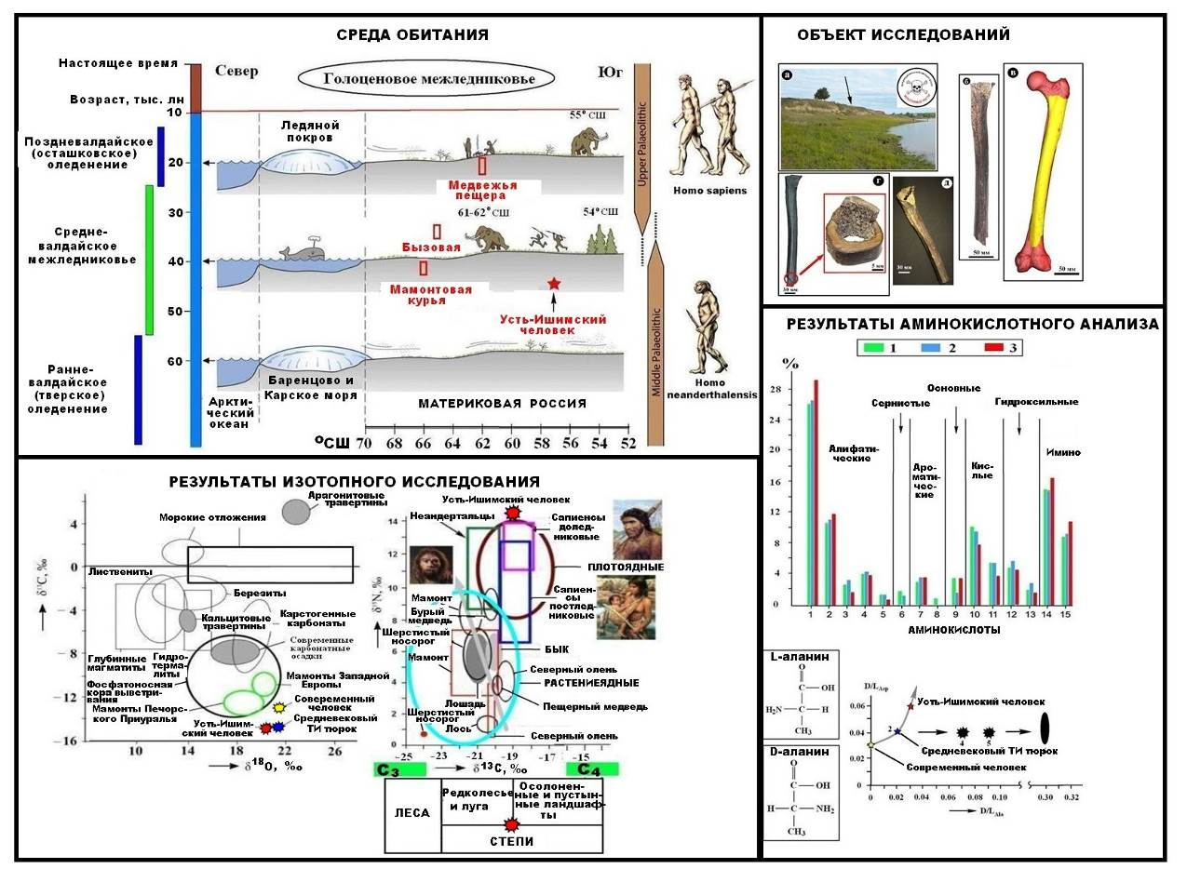
Рис. 2. Результаты изотопного и аминокислотного анализа костей усть-ишимского человека.

Направление 124. Геодинамические закономерности вещественно-структурной эволюции твердых оболочек Земли.

⃰ Установлены структурные особенности и вещественный состав пород неркаюского высокобарического метаморфического комплекса Приполярного Урала. На основании анализа новых петро-геохимических данных сделан вывод об образовании протолитов метаморфических пород в обстановке континентального рифтогенеза и последующего формирования задугового моря (рис. 3). Получены первые результаты датирования обломочных и метаморфогенных цирконов из гранат-слюдяных кристаллических сланцев U-Pb методом с использованием лазерной абляции и магнито-секторной масс-спектрометрии с индуктивно-связанной плазмой (LA-ICP-SF-MS). Показано, что верхний возрастной уровень формирования первичных вулканогенно-осадочных образований, явившихся протолитами для метаморфитов, и время проявления в них процессов наиболее раннего этапа высокобарического метаморфизма соответствуют рубежу около 2.0 млрд лет назад. (д.г.-м.н. Пыстин А.М., геол. Кушманова Е.В., д.г.-м.н. Пыстина Ю.И., к.г.-м.н. Потапов И.Л., м.н.с. Панфилов А. В.).
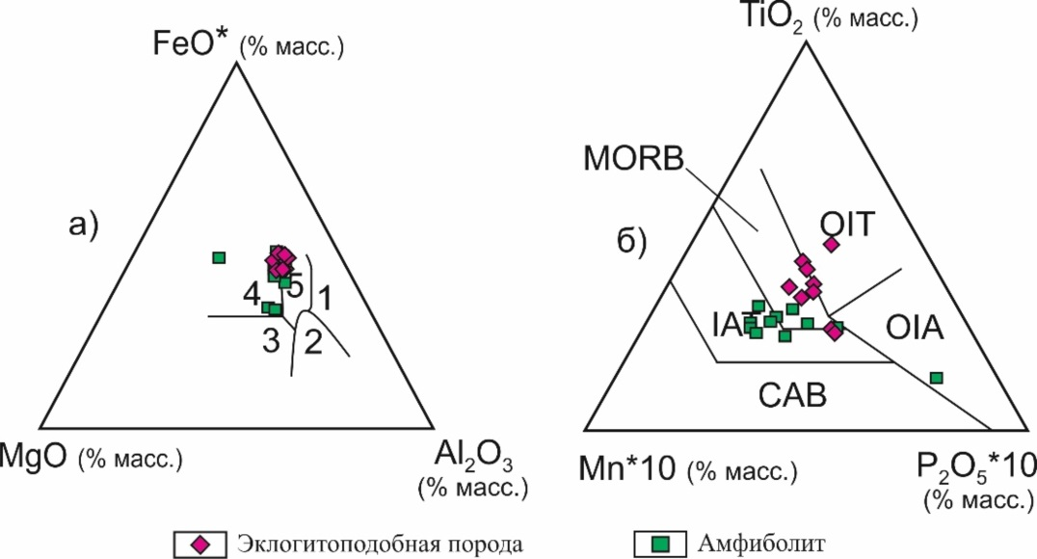
Рис. 3. Положение фигуративных точек составов метабазитов неркаюского комплекса на дискриминационных диаграммах для базальтов: а) в координатах Mg–FeO*–Al₂O_{3,} по Дж. Пирсу (Скляров, 2001). Поля составов пород на диаграмме: 1 – базальты надспрединговых островов, 2 – базальты вулканических дуг и активных континентальных окраин, 3 – базальты срединно–океанических хребтов, 4 – базальты океанических островов, 5 – континентальные базальты, б) в координатах MnO–TiO₂–P₂O₅ по Е. Муллену (Скляров, 2001). Поля составов пород на диаграмме: CAB– известково-щелочные базальты, IAT– островодужные толеиты, MORB–базальты срединно-океанических хребтов, OIT– толеиты океанических островов, OIA– андезиты океанических островов.

Направление 126. Периодизация истории Земли, определение длительности и корреляция геологических событий на основе развития методов геохронологии, стратиграфии и палеонтологии.

⃰ Проведена U–Pb цирконовая стратификация терригенных отложений верхнедокембрийского фундамента п-ова Канин и Северного Тимана. Минимальные U-Pb возрасты детритовых цирконовых зерен из кварцитопесчаников гнильской свиты табуевской серии п-ова Канин (1083±26 млн лет), из алевропесчаников малочернореченской свиты (1035±19 млн лет) и кварцитопесчаников ямбозерской свиты (1038±8 млн лет) барминской серии Северного Тимана, выполняющие функцию индикатора стратиграфической летописи – нижнего возрастного предела осадконакопления, дают основание предполагать, что вероятным “седиментационным” возрастом стратиграфических тел является поздний рифей. Формирование кластических осадков происходило в условиях пассивной континентальной окраины и контролировалось преимущественно привносом петрогенного материала из размываемых породных комплексов Фенноскандинавского щита. (рис. 4). (д.г.-м.н. Андреичев В.Л., к.г.-м.н. Соболева А. А., к.г.-м.н. Удоратина О.В.).
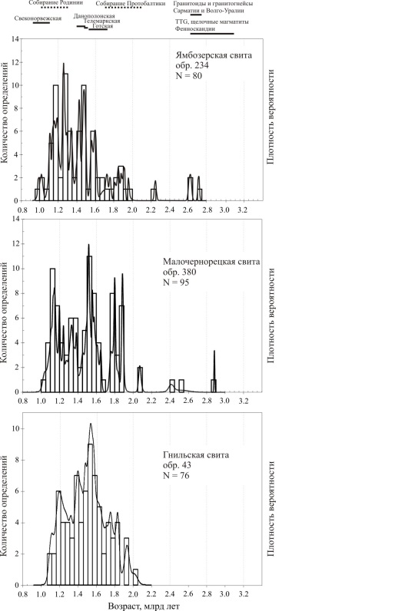

Рис. 4. Гистограммы и кривые плотности вероятности распределения изотопных ²⁰⁷Pb/²⁰⁶Pb-возрастов детритовых цирконов из терригенных отложений фундамента п-ова Канин и Северного Тимана. Над графиками отрезками отмечены временные диапазоны основных фаз тектогенеза и проявления магматической активности в пределах Протобалтики.

Направление 134. Поверхностные и подземные воды суши – ресурсы и качество, процессы формирования, динамика и механизмы природных и антропогенных изменений; стратегия водообеспечения и водопользования страны.
Выявлены особенности распространения промышленных моно- и поликомпонентных подземных вод по структурно-тектоническим элементам Европейского Северо-Востока и геологическом разрезе осадочного чехла.
В результате статистического анализа определены ведущие факторы, объясняющие формирование химического состава подземных вод. Показана высокая перспективность территории на наличие редкометалльных литиеносных вод в карбонатных и в меньшей степени терригенных отложениях палеозоя Печорской синеклизы. На отдельных площадях Печорской синеклизы и Предуральского прогиба выявлены поликомпонентные йодо-бромно-борные воды, являющиеся потенциальным Br-I-B-Li-Sr сырьем. (рис. 5). (к.г.-м.н. Митюшева Т.П. , к.г.-м.н. Амосова О.Е.).
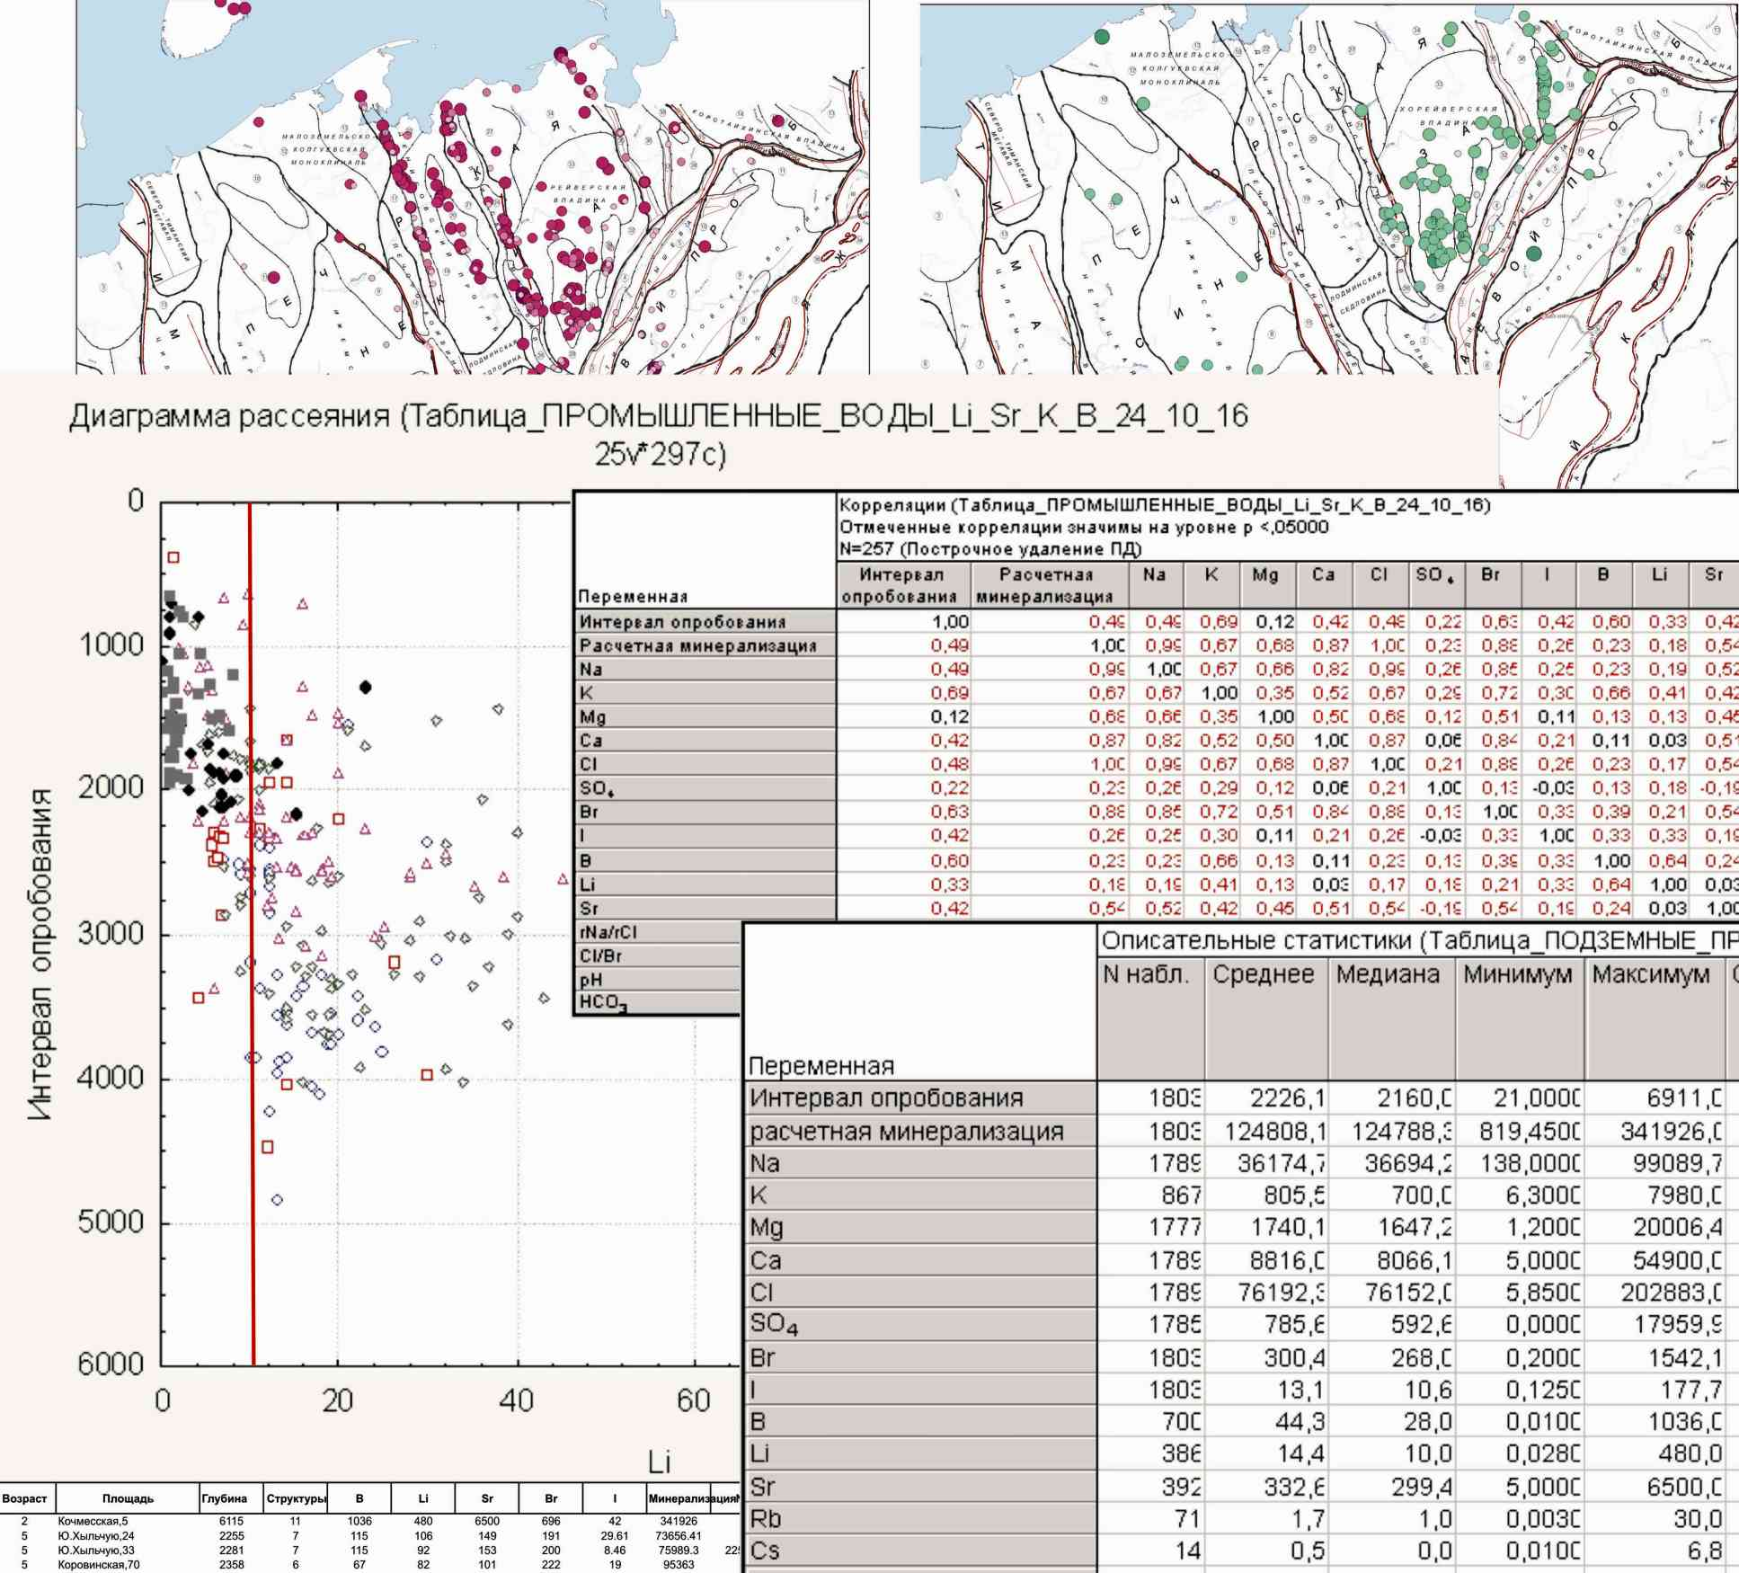
Рис. 5. Распределение содержаний брома и йода в подземных водах водоносных комплексов D₃–C₁ Тимано-Североуральского региона.

Направление 126. Периодизация истории Земли, определение длительности и корреляция геологических событий на основе развития методов геохронологии, стратиграфии и палеонтологии.
Впервые обобщены результаты литологических, палеонтологических и палеоэкологических данных изучения отложений нижнего силура на поднятии Чернова, которые позволяют предположить штормовой режим седиментации с преобладанием волновой турбулентности в позднем венлоке.
Наиболее информативны для седиментологической интерпретации – распределение в разрезе известняков биокластовых с крупными гальками, остракодово-водорослевых с пелоидами, гравелито-песчаников, плоскогалечниковых конгломератов, а также обнаруженные уникальные прижизненные захоронения донных сообществ и остатков минерализованной биоты в строматолитах, замещенных пиритом, образование которого связывают с аноксидными условиями, создавашимися сразу после гибели организмов (рис. 6). Полученные результаты расширяют возможность реконструкции эволюции древних экосистем в раннем силуре (д.г.-м.н. Т.М. Безносова, к.г.-м.н. В.Ю. Лукин, м.н.с. В.А. Матвеев, к.г.-м.н. Т.В. Майдль к.г.-м.н. Л.В. Соколова).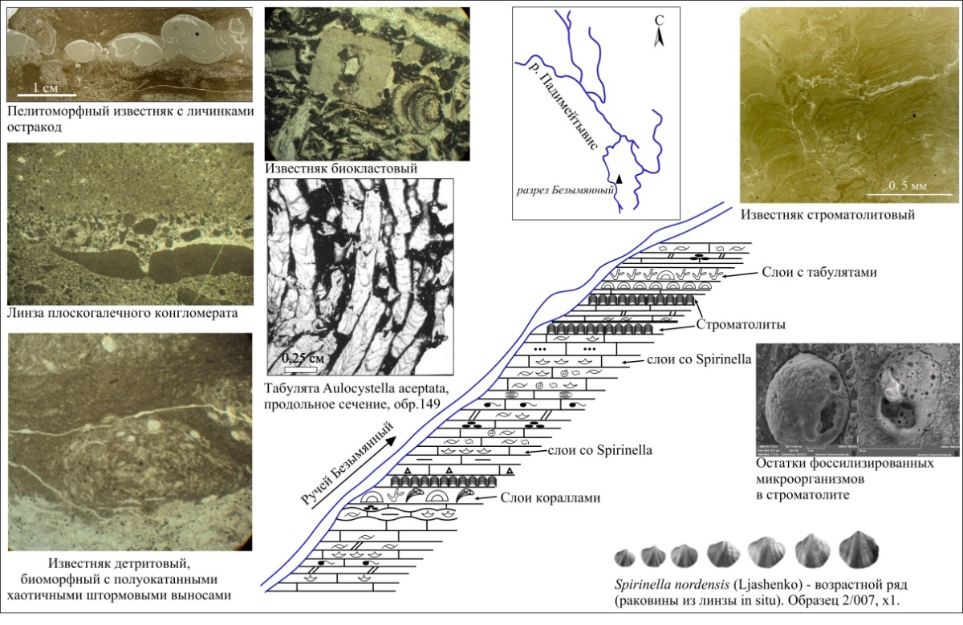
Рис. 6. Особенности строения разреза «Безымянный».

Направление 131. Геология месторождений углеводородного сырья, фундаментальные проблемы геологии и геохимии нефти и газа, научные основы формирования сырьевой базы традиционных и нетрадиционных источников углеводородного сырья.
Разработана концепция накопления угленосных отложений и образования угольных месторождений, основанная на внутренних закономерностях седиментации терригенного материала, переносимого реками в море.
Цикличность угленосных толщ объясняется без привлечения гипотезы колебательных движений земной коры в результате вдольбереговой миграции дельты реки, образования новых её лопастей, накладывающихся друг на друга. Принос терригенного материала в дельту приводит к погружению основания (подошвы) дельты и дна прилегающей акватории, куда неизбежно соскальзывают протоки дельты. При этом она частично осушается, на ней образуется почвенный слой и развивается торфяник. Его рост продолжается до тех пор, пока продолжающееся погружение дельты не приведет к осолонению омывающих её вод, отмиранию и захоронению торфяника вдольбереговыми потоками терригенного материала. Процесс повторяется столько раз, сколько лопастей частично или полностью наслаивается в данном пересечении дельты. концепция объясняет такие особенности угленосной толщи, как её цикличность, внутриформационные размывы, расщепления и выклинивания угольных пластов, происхождение мощных и сверхмощных угольных пластов, присутствие в толще псевдоаллювиальных отложений. (д.г.-м.н. Ткачев Ю.А. ).

